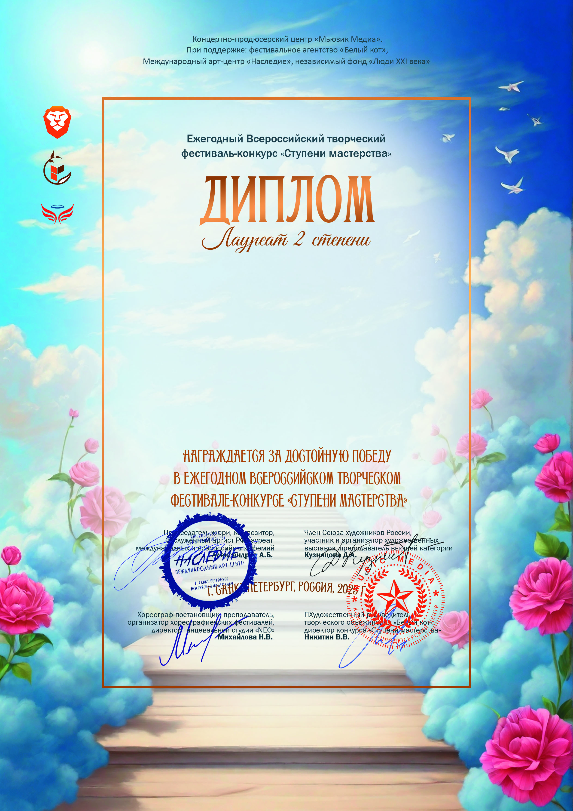
21016

МКУ ДО ДШИ ЗАТО Солнечный
(поселок Солнечный Тверская область Муниципальное казенное учреждение дополнительного образования Детская школа искусств ЗАТО Солнечный)
Руководитель/преподаватель: Федотова Лариса Сергеевна
концентмейстер Пиличева Татьяна Ивановна концертмейстер Вилкочинскас Богуславас
Номинация: Спектакль; категория: 8-11 лет
Конкурсная работа: Весенняя сказка

18-24 апреля 2025 года

